**Pharmaceutical sales & Market data DB**

**Σενάριο εργασίας για την υλοποίηση βάσης δεδομένων:**

Η VIADEM, είναι μια μικρή φαρμακοβιομηχανία που ιδρύθηκε το 2022, εδρεύει στην Ελλάδα και είναι υπεύθυνη για την παραγωγή, συσκευασία και διανομή μιας σειράς γενόσημων φαρμάκων, εντός αυτής. Ο εκπρόσωπος της εταιρείας γνωστοποίησε τις ανάγκες που υπάρχουν και το πόσο σημαντικό θα ήταν ένα τέτοιο έργο. Σύμφωνα με τις πληροφορίες που μοιράστηκε, αναλύονται τα εξής χαρακτηριστικά του έργου:

* Αρχειοθέτηση πελατών της VIADEM, Ονοματεπώνυμο, διεύθυνση, ΑΦΜ, κατηγορία (Φαρμακείο, Κλινική, ιδιώτης ιατρός, Νοσοκομείο).
* Αρχειοθέτηση φαρμακευτικών σκευασμάτων (γενικά όχι μόνο τα παραγόμενα).
* Ενημέρωση των κανονιστικών πλαισίων, για τα φάρμακα που είναι σε προ- ή και μετ- εγκριτικό στάδιο, καθώς και τα μη εγκεκριμένα.
* Αποθήκευση των συναλλαγών των πελατών, έτσι ώστε να μπορούν να επεξεργάζονται τις παραγγελίες και να βγαίνουν ακόμα και στατιστικές τις αγοράς.
* Καταγραφή και οργάνωση προσφοράς και ζήτησης της αγοράς, καθώς και μελέτη ανταγωνιστών.
* Πληροφορίες σχετικά με την πρόσβαση των εργαζομένων (χρηστών) στη βάση δεδομένων, στοιχεία χρήστη, περιορισμούς, ρόλος κάθε χρήστη, άδειες χρηστών κ.α.



Εφόσον δόθηκαν οι απαραίτητες πληροφορίες για την υλοποίηση της βάσης, ακολουθεί οδηγός βήμα προς βήμα για την υλοποίηση της βάσης δεδομένων.

Ως πρώτο βήμα θα δημιουργηθεί και θα αναλυθεί ένα Μοντέλο Οντοτήτων Συσχετίσεων γνωστό και ως ER Diagram.

Σε δεύτερο χρόνο το ER θα μετατραπεί σε σχεσιακό μοντέλο (Relational Diagram)

Tέλος το σχεδιασμένο σχεσιακό μοντέλο θα βοηθήσει στην σχεδίαση της ΒΔ που ζητήθηκε

Ακολουθεί το διάγραμμα ΟΣ και γίνεται μια επεξήγηση αυτού.

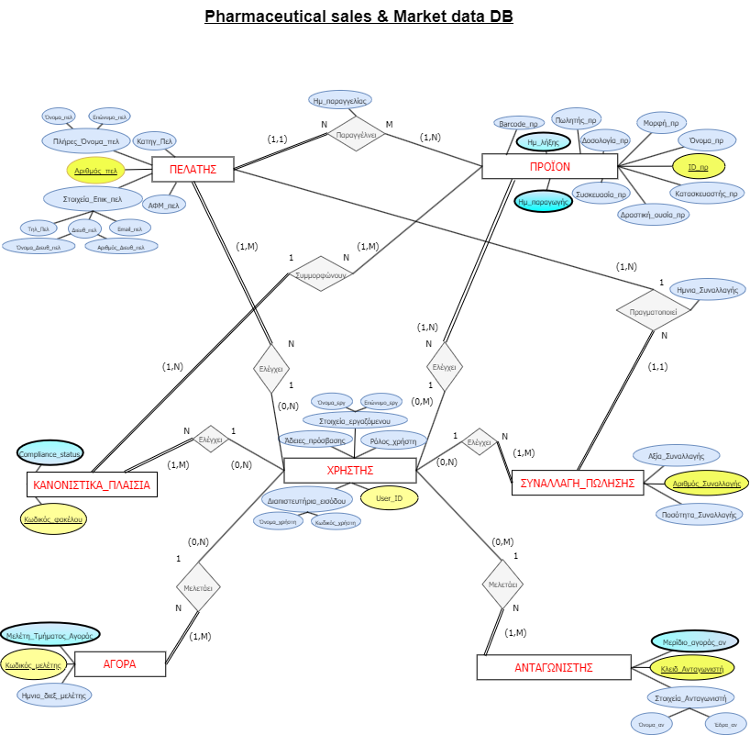

**Πληροφορίες διαγράμματος:**

ΟΝΤΟΤΗΤΑ**/**ΓΝΩΡΙΣΜΑΤΑ**/**ΠΡΩΤΕΥΟΝ ΚΛΕΙΔΙ**/**ΠΛΕΙΟΤΙΜΟ ΓΝΩΡΙΣΜΑ ΣΥΣΧΕΤΙΣΗ**/**ΠΛΗΘΙΚΟΤΗΤΑ

**ΜΟΝΤΕΛΟ ΟΣ**

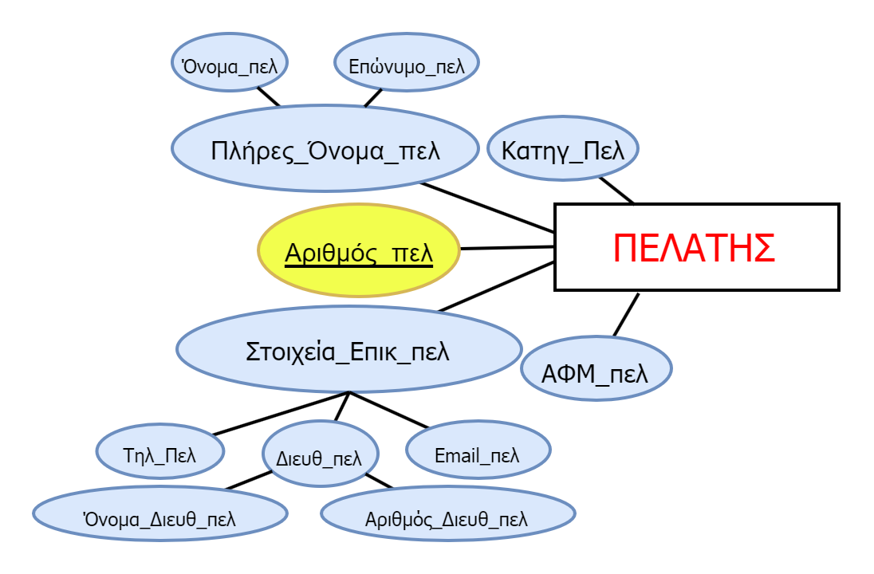

|  |  |  |  |  |
| --- | --- | --- | --- | --- |
| ΠΕΛΑΤΗΣ | Αριθμός_πελ | ΑΦΜ_πελ | Κατηγ_πελ | Όνομα_πελ |
| Τηλ_Πελ | Επώνυμο_πελ | email_πελ | Όνομα_Διευθ_πελ | Αριθμός_Διευθ_πελ |

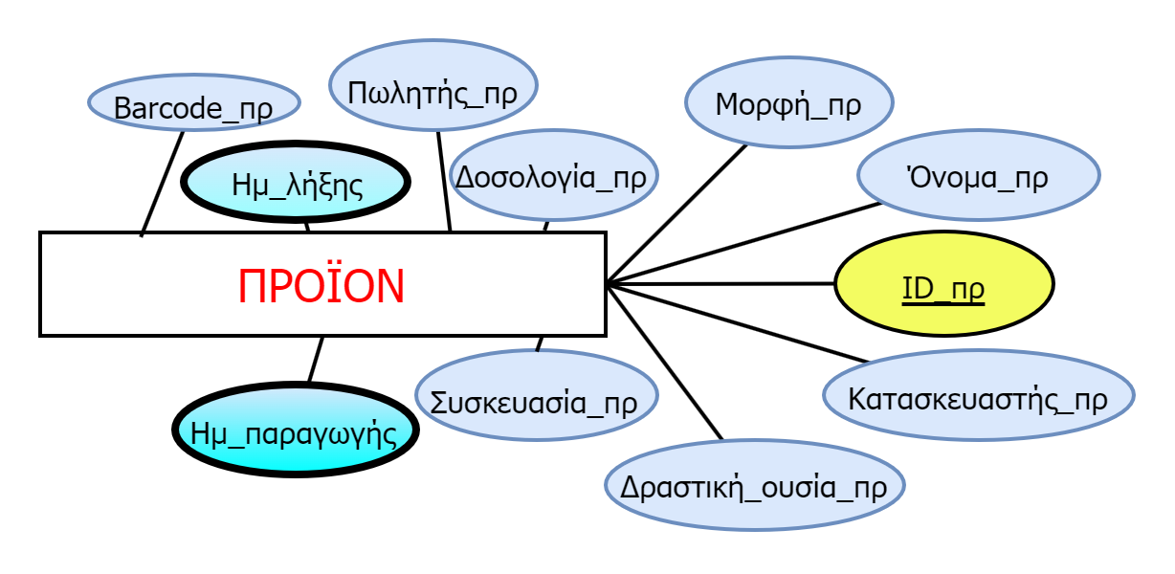

|  |  |  |  |  |
| --- | --- | --- | --- | --- |
| ΠΡΟΪΟΝ | Barcode_πρ | Δοσολογία_πρ | Συσκευασία_πρ | Μορφή_πρ |
| **ID_πρ** | Δραστική_ουσία_πρ | Κατασκευαστής_πρ | Όνομα_πρ |  |
|  |  | Ημ_παραγωγής | Ημ_λήξης |  |

Με την ίδια λογική ακολουθούν:

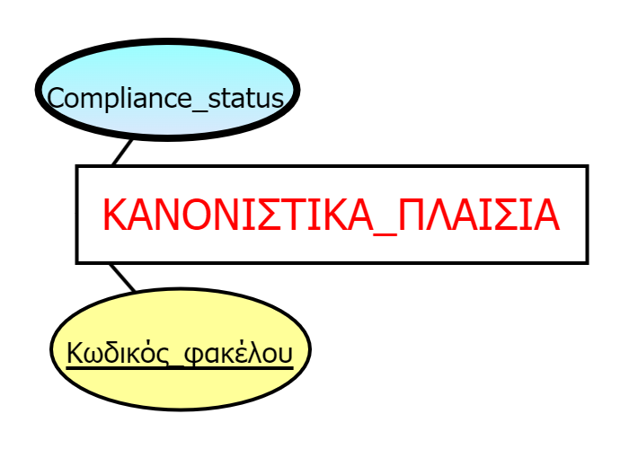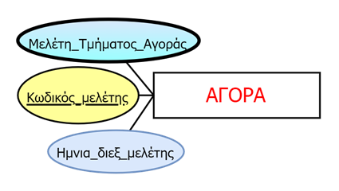

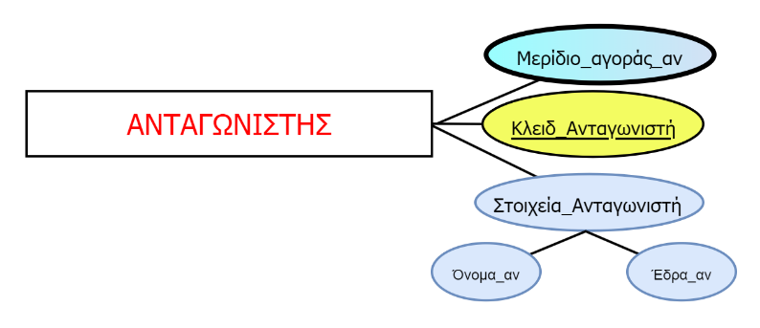

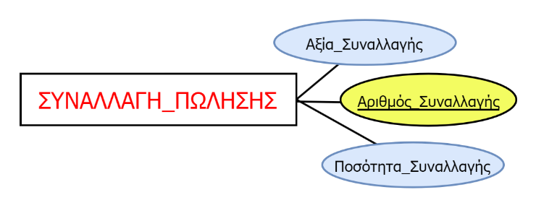

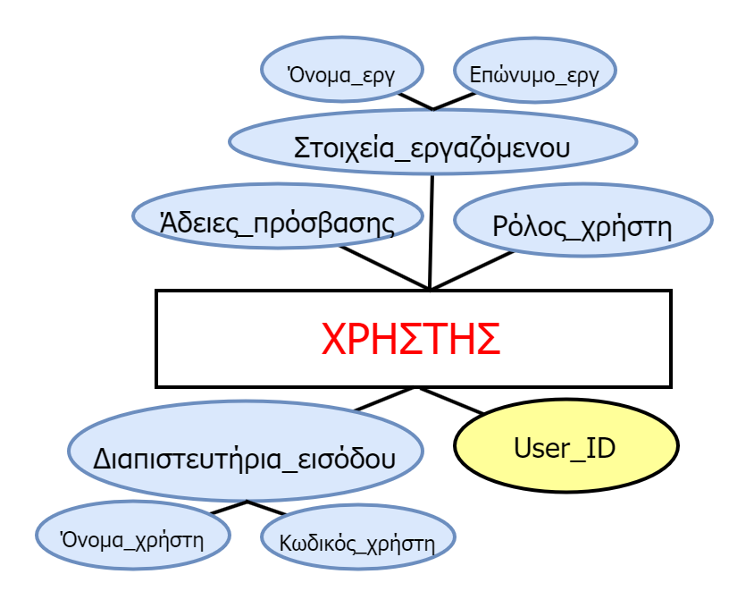

**ΑΠΟ ΤΟ ER ΣΤΟ ΣΧΕΣΙΑΚΟ ΜΟΝΤΕΛΟ**

Η μέθοδος που θα ακολουθήσει για τη μετάβαση από το μοντέλο Οντοτήτων-Σχέσεων στο σχεσιακό μοντέλο, βασίζεται στα 6 βήματα που αναφέρθηκαν στο μάθημα. Τοιουτοτρόπως ακολουθεί:

**Βήμα 1ο :** Δημιουργία μιας σχέσης R για κάθε ισχυρό τύπο οντότητας E (μονότιμα γνωρίσματα). Η σχέση θα περιέχει τα απλά γνωρίσματα και τα απλά συστατικά των σύνθετων γνωρισμάτων + το πρωτεύον κλειδί.

|  |  |  |  |  |
| --- | --- | --- | --- | --- |
| ΠΕΛΑΤΗΣ | **Αριθμός_πελ** | ΑΦΜ_πελ | Κατηγ_πελ | Όνομα_πελ |
|  | Επώνυμο_πελ | email_πελ | Όνομα_Διευθ_πελ | Αριθμός_Διευθ_πελ |

|  |  |  |  |  |
| --- | --- | --- | --- | --- |
| ΠΡΟΪΟΝ | **ID_πρ** | Barcode_πρ | Δοσολογία_πρ | Συσκευασία_πρ |
|  | Μορφή_πρ | Δραστική_ουσία_πρ | Κατασκευαστής_πρ | Όνομα_πρ |

|  |  |
| --- | --- |
| ΚΑΝΟΝΙΣΤΙΚΑ_ΠΛΑΙΣΙΑ | **Κωδικός_φακέλου** |

|  |  |  |
| --- | --- | --- |
| ΑΓΟΡΑ | **Κωδικός_μελέτης** | Ημνια_διεξ_μελέτης |

|  |  |  |  |
| --- | --- | --- | --- |
| ΑΝΤΑΓΩΝΙΣΤΗΣ | **Κλειδί_αντ** | Όνομα_αντ | Έδρα_αντ |

|  |  |  |  |
| --- | --- | --- | --- |
| ΣΥΝΑΛΛΑΓΗ_ΠΩΛΗΣΗΣ | **Αριθμός_Συναλ** | Αξία_Συναλ | Ποσότητα_Συναλ |

|  |  |  |  |  |
| --- | --- | --- | --- | --- |
| ΧΡΗΣΤΗΣ | **User_ID** | Όνομα | Επώνυμο | Ρόλος |
|  | Άδειες_πρόσβασης | Όνομα_χρήστη | Κωδικός_χρήστη |

**Βήμα 2ο :**  Για κάθε δυαδική σχέση 1:Ν (μη ασθενή), το πρωτεύον κλειδί της (1) γίνεται δευτερεύον κλειδί (ξένο κλειδί) της (Ν).

|  |  |  |
| --- | --- | --- |
| ΟΝΤΟΤΗΤΕΣ | ΠΡΩΤΕΥΟΝ ΚΛΕΙΔΙ | ΔΕΥΤΕΡΕΥΟΝ ΚΛΕΙΔΙ |

* ΚΑΝΟΝΙΣΤΙΚΑ_ΠΛΑΙΣΙΑ ΣΥΜΟΡΦΩΝΟΥΝ (1:N) ΠΡΟΪΟΝ

|  |  |  |
| --- | --- | --- |
| ΠΡΟΪΟΝ | **ID_πρ** | **Κωδικός_φακέλου_πρ** |

* ΠΕΛΑΤΗΣ ΠΡΑΓΜΑΤΟΠΟΙΕΙ (1:N) ΣΥΝΑΛΛΑΓΗ_ΠΩΛΗΣΗΣ

|  |  |  |
| --- | --- | --- |
| ΣΥΝΑΛΛΑΓΗ_ΠΩΛΗΣΗΣ | **Αριθμός_Συναλλαγής** | **Αριθμός_πελ_Συν** |

|  |  |  |
| --- | --- | --- |
| ΠΕΛΑΤΗΣ | **Αριθμός_Πελ** | **User_ID_ελεγχ_πελ** |

|  |  |  |
| --- | --- | --- |
| ΠΡΟΪΟΝ | **ID_πρ** | **User_ID_ελεγχ_προ** |

|  |  |  |
| --- | --- | --- |
| ΣΥΝΑΛΛΑΓΗ_ΠΩΛΗΣΗΣ | **Αριθμός_Συναλλαγής** | **User_ID_ελεγχ_Συνα** |

|  |  |  |
| --- | --- | --- |
| ΚΑΝΟΝΙΣΤΙΚΑ_ΠΛΑΙΣΙΑ | **Κωδικός_φακέλου** | **User_ID_ελεγχ_Φακε** |

|  |  |  |
| --- | --- | --- |
| ΑΓΟΡΑ | **Κωδικός_μελέτης** | **User_ID_μελέτης_Αγοράς** |

|  |  |  |
| --- | --- | --- |
| ΑΝΤΑΓΩΝΙΣΤΗΣ | **Κλειδί_αντ** | **User_ID_μελέτης_Ανταγωνιστή** |

**Βήμα 3ο :** Κάθε δυαδική συσχέτιση (M:N) δίνει μια νέα σχέση S. Η σχέση αυτή περιλαμβάνει ως ξένα κλειδιά τα πρωτεύοντα κλειδιά των σχέσεων που αντιστοιχούν στις οντότητες.

* ΠΕΛΑΤΗΣ ΠΑΡΑΓΓΕΛΝΕΙ (Μ:N) ΠΡΟΪΟΝ

Επομένως η νέα σχέση **S** θα είναι:

|  |  |  |
| --- | --- | --- |
| ΠΑΡΑΣΤΑΤΙΚΟ | **Αριθμός_πελ_παρ** | **ID_πρ_παρ** |

**Βήμα 4ο : Για κάθε πλειότιμο γνώρισμα, δημιουργείται μια νέα σχέση. Η σχέση αυτή περιλαμβάνει το γνώρισμα και το πρωτεύον κλειδί πλέον ως δευτερεύον κλειδί.**

**!(εδώ έχω απορία αν το γνώρισμα είναι πρωτεύον κλειδί στη νέα σχέση)!**

**ΟΝΤΟΤΗΤΑ ΠΡΟΪΟΝ:**

|  |  |  |
| --- | --- | --- |
| ΗΜ_ΛΗΞΗΣ_ΠΡΟΪΟΝΤΟΣ | **Ημ_λήξης** | **ID_πρ_EXP** |

|  |  |  |
| --- | --- | --- |
| ΗΜ_ΠΑΡΑΓΩΓΗΣ_ΠΡΟΪΟΝΤΟΣ | **Ημ_παραγωγής** | **ID_πρ_MAN** |

**ΟΝΤΟΤΗΤΑ ΚΑΝΟΝΙΣΤΙΚΑ_ΠΛΑΙΣΙΑ:**

|  |  |  |
| --- | --- | --- |
| ΣΤΑΔΙΟ_ΦΑΚΕΛΟΥ | **Compliance_status** | **Κωδικός_φακέλου_επισκόπησης** |

**ΟΝΤΟΤΗΤΑ ΑΓΟΡΑ:**

|  |  |  |
| --- | --- | --- |
| ΜΕΛΕΤΗ_ΑΓΟΡΑΣ | **Μελέτη_τμήματος_αγοράς** | **Κωδικός_μελ_Αγοράς** |

**ΟΝΤΟΤΗΤΑ ΑΝΤΑΓΩΝΙΣΤΗΣ:**

|  |  |  |
| --- | --- | --- |
| ΠΟΣΟΣΤΟ_ΑΓΟΡΑΣ_ΑΝ | **Μεριδιο_αγορας_αν** | **Κωδικ_ανταγ_μελ** |

